**BÁO CÁO ĐỒ ÁN 2**

**Đề tài : “ Phân tích và thiết kế WebApp Quản Lý Tài Chính Cá Nhân”**

Sử dụng công nghệ : Reactjs, Nodejs, MongoDB,Socket.io, Docker

CSS : Bootstrap, Tailwindcss

Triển khai ứng dụng trên VPS hoặc nền tảng đám mây

Người hướng dẫn : Thầy Nguyên

**Những chức năng của web app quản lý tài chính cá nhân :**

* **Theo dõi thu chi** : Ghi lại và phân loại các giao dịch tài chính hàng ngày, như chi tiêu , thu nhập và tiền gửi/rút
* **Tạo ngân sách** : Lập kế hoạch ngân sách cho các khoản chi tiêu, giúp người dùng kiểm soát chi tiêu và tiết kiệm
* **Báo cáo và thống kê** : Tổng hợp thông tin về tình hình tài chính qua các biểu đồ và báo cáo, giúp người dùng hiểu rõ hơn về xu hướng và biến động tài chính cá nhân
* **Quản lý nợ** : Theo dõi các khoản nợ và tiền vay, cũng như kế hoạch trả nợ một cách hiệu quả
* **Lập kế hoạch tiết kiệm và đầu tư** : Hỗ trợ người dùng xây dựng kế hoạch tiết kiệm và đầu tư dựa trên mục tiêu tài chính cá nhân
* **Ghi chú và nhắc nhở** : Cho phép người dùng thêm ghi chú để mô tả chi tiêu, và cung cấp nhắc nhở về các ngày thanh toán hoặc sự kiện quan trọng
* **Kết nối với tài khoản ngân hàng và thẻ tín dụng**: Tích hợp với ngân hàng và thẻ tín dụng để tự động đồng bộ hoá các thông tin giao dịch và dữ liệu tài chính
* **Chuyển đổi tiền tệ và quy đổi giá** : Cung cấp tính năng chuyển đổi tiền tệ và giao dịch cá nhân thông qua các biện pháp bảo mật như mã hoá dữ liệu
* **An toàn và bảo mật** : Bảo đảm tính an toàn cho thông tin tài khoản và giao dịch cá nhân thông qua các biện pháp bảo mật như mã hoá dữ liệu
* **Tính năng nhóm và chia sẻ** : Cho phép người dùng chia sẻ thông tin tài chính với người thân hoặc bạn bè và cùng nhau quản lý ngân sách gia đình

Các bước để tạo lên trang web

1. Tạo giao diện web gồm :

* **Trang admin** : giao diện chính website có 1 bachground và 1 button để vào việc quản lý thu chi

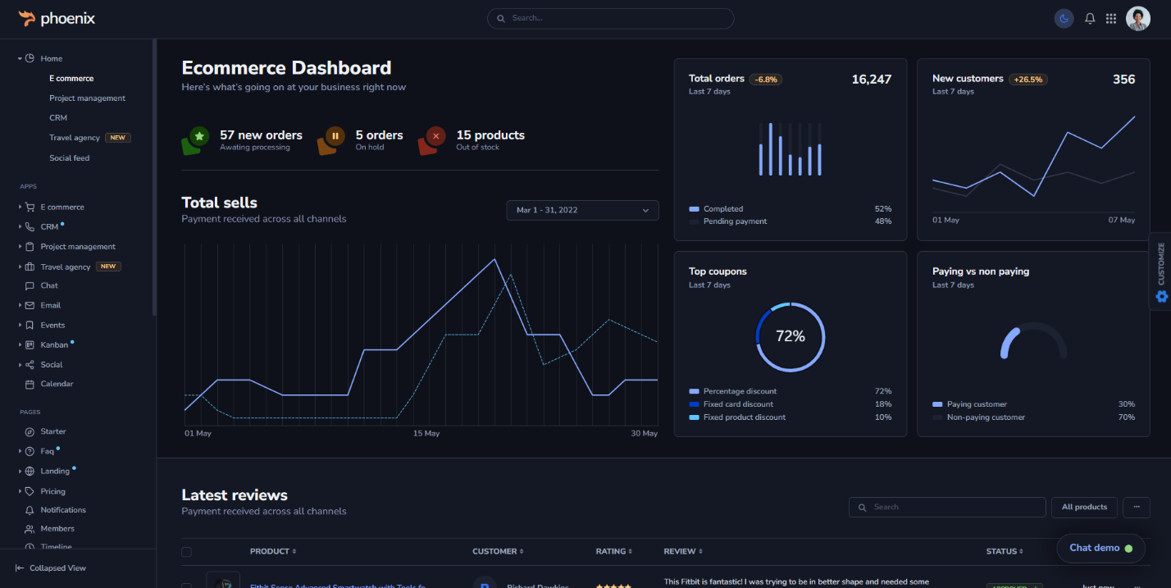**Trang cá nhân** :

Giao diện trang cá nhân sẽ là trang thu chi chính nơi mà những dữ liệu cơ bản nhất được lưu lại gồm :

* Ngày tháng
* Chi phí
* Thu nhập
* Số dư
* Lịch
* Button ghi chú
* Biểu đồ thu chi
* Báo cáo

**Trang báo cáo và thống kê** : gồm những biểu đồ tròn thể hiện việc thu chi trong tháng , năm

**Trang quản lý nợ** : gồm những các khoản nợ và tiền vay và lập kế hoạch trả nợ hiệu quả

**Trang ghi chú và nhắc nhở** : Đây sẽ là trang ghi chú lại mọi việc quan trọng

**Trang quản lý tài khoản và thẻ** : đây sẽ là trang quản lý thẻ ngân hàng và tín dụng cũng như quản lý việc tích hợp với ngân hàng

**Trang bảo mật** : đây là nơi bảo mật thông tin cho tài khoản và các giao dịch cá nhân

2.Xây dựng Database

3.Kết nối dữ liệu qua đám mây

4.Thiết kế xây dựng router

**Các chức năng của trang người dùng sẽ được chia thành các tab navbar nằm bên trái gồm :**

* **Theo dõi thu chi** **trong ngày/tháng/năm :**

**+ Ví điện tử :** Số dư tài khoản hiện có

**+ Thu :** Những khoản mà bạn nhận vào

**+ Chi :** Những khoản mà bạn chi ra

**+ Số dư :** Khoản còn lại sau khi thu và chi trừ đi

**+ Thu nhập :** Đây là khoản thu nhập cố định hàng tháng của bạn

* **Báo cáo và thống kê :**

**+ Biểu đồ tròn/cột :** Thể hiện khoản thu/chi dưới dạng biểu đồ để có thể dễ dàng phân tích và thống kê

**+Ghi chú & nhắc nhở :** Ghi chú và gửi thông báo cho những nhắc nhở bạn đã cài

* **Quản lý nợ :**

**+ Theo dõi các khoản vay :** Các khoản vay ngân hàng / tín dụng mà bạn đang có

**+ Lập kế hoạch trả nợ :** Đưa ra kế hoạch cụ thể và chi tiết để có thể trả nợ một cách hiệu quả

* **Cài đặt :**

**+ Thông tin tài khoản** : Gồm thông tin cá nhân , lịch sử giao dịch

**+ Bảo mật tài khoản :** Đổi mật khẩu , bảo mật 2 lớp

* **Đăng xuất :** Đăng xuất khỏi tài khoản hiện tại